JUSTIFICATIVA
Encaminho à apreciação dessa Casa Legislativa, o Projeto de Lei que institui o “Programa de Atenção Integral ao Autismo” no município de Novo Hamburgo.
O Transtorno do Espectro Autista é uma condição com a qual o indivíduo conviverá por toda a sua vida e que lhe impactará de diferentes formas a depender do seu meio social. Em muitos casos, por apresentarem variações de dependência, precisam de auxílio em atividades da vida diária por longos períodos ou de maneira permanente.
Os objetivos do programa pretendido pela Lei consistem no desenvolvimento de métodos para a obtenção de dados que possam contribuir com políticas públicas em benefício das pessoas diagnosticadas com Transtorno Espectro Autista, como o diagnóstico do seu grau, a identificação da quantidade, da qualificação e do perfil socioeconômico dessas pessoas.
A obtenção dos dados pretendidos não precisa se dar de porta em porta, mediante a visita de um agente público em todas as residências de Novo Hamburgo. Poderá ser colocado em prática, por exemplo, via cadastramento dos próprios interessados junto ao órgão que vier a ser designado para tanto, inclusive, de forma eletrônica/pela internet, com aproveitamento de pessoal e ferramentas já existentes ou não, bem como através de convênios do Município com o Estado e a União, seguindo as diretrizes das Lei Estadual de nº 15.322, de 25 de Setembro 2019 e Lei Federal de nº 13.146, de 6 de Julho de 2016, já instituídas para tal finalidade em âmbito estadual e federal.
O diagnóstico de TEA é essencialmente clínico, feito a partir das observações da criança, entrevistas com os pais e aplicação de instrumentos específicos. Instrumentos de vigilância do desenvolvimento infantil são sensíveis para detecção de alterações sugestivas de TEA, devendo ser devidamente aplicados durante as consultas de puericultura na Atenção Primária à Saúde.
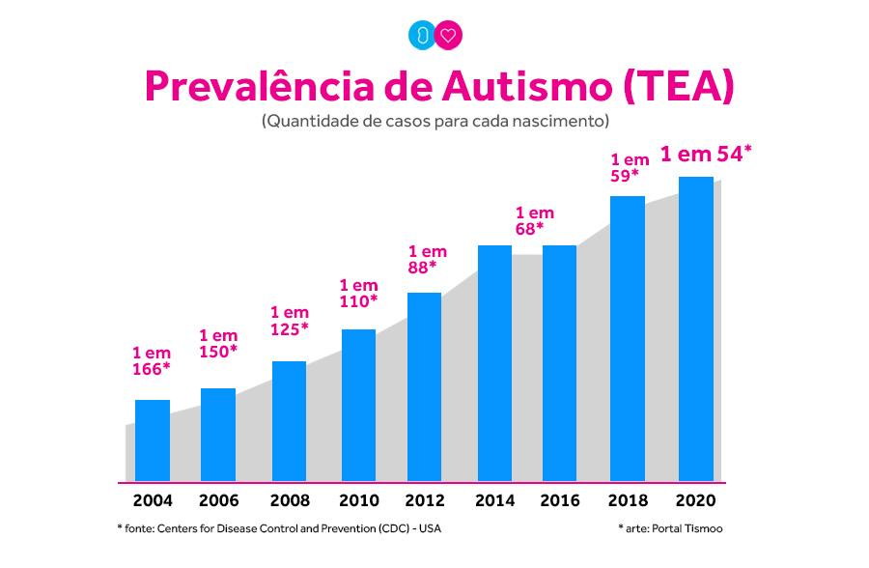
A incidência dos casos de autismo no mundo não é unanimidade entre os pesquisadores, por isso, importância de algo palpável, ou seja, informações concretas sobre quantidade de casos, tipos de casos e outros dados importantes para que sejam feitas ações direcionadas e precisas.

Observando-se o gráfico acima, divulgado pelo CDC (Centers for Disease Control and Prevention) – um dos índices mais aceitos no meio acadêmico e utilizados por instituições do mundo todo, percebe-se a incidência de 1 autista para cada 54 neurotípicos em 2020, aumento em relação aos números de 2012 e de 2010. Os índices abrangem crianças de uma faixa etária especifica, entre 4 e 8 anos, assim, não apresenta ligação ao aumento de diagnósticos tardios.

Inquestionavelmente a proposição que aqui apresento é repleta de significado social e inclusivo, assim como, caso venha a ser colocada em prática, fará diferença na vida da população portadora de TEA.

No entanto, para seguir os trâmites necessários ao regular processo legislativo, a proposição precisa estar em conformidade com a Constituição Federal e a legislação aplicável.

Asseguradamente conforme a Constituição Federal de 1988, é competência comum da União, Estados e Municípios cuidar da saúde e assistência pública e da proteção e garantia das pessoas portadoras de deficiência:

“Art. 23. É competência comum da União, dos Estados, do Distrito Federal e dos Municípios:
(…)
II - cuidar da saúde e assistência pública, da proteção e garantia das pessoas portadoras de deficiência; (…)”,

Além disso, o tema da proteção e integração social das pessoas portadoras de deficiência insere-se no âmbito da competência legislativa concorrente, de modo que há espaço, observadas as normas gerais e o interesse local, para o Município legislar sobre o assunto:

“Art. 24. Compete à União, aos Estados e ao Distrito Federal legislar concorrentemente sobre:
(…)
XIV - proteção e integração social das pessoas portadoras de deficiência; (…).”

O Art. 61, §1º, II da Constituição Federal, disciplina as matérias reservadas ao Chefe do Poder Executivo:

“Art. 61. A iniciativa das leis complementares e ordinárias cabe a qualquer membro ou Comissão da Câmara dos Deputados, do Senado Federal ou do Congresso Nacional, ao Presidente da República, ao Supremo Tribunal Federal, aos Tribunais Superiores, ao Procurador-Geral da República e aos cidadãos, na forma e nos casos previstos nesta Constituição.

§ 1º São de iniciativa privativa do Presidente da República as leis que:

I - fixem ou modifiquem os efetivos das Forças Armadas;
II - disponham sobre:

a) criação de cargos, funções ou empregos públicos na administração direta e autárquica ou aumento de sua remuneração;
b) organização administrativa e judiciária, matéria tributária e orçamentária, serviços públicos e pessoal da administração dos Territórios;
c) servidores públicos da União e Territórios, seu regime jurídico, provimento de cargos, estabilidade e aposentadoria;
d) organização do Ministério Público e da Defensoria Pública da União, bem como normas gerais para a organização do Ministério Público e da Defensoria Pública dos Estados, do Distrito Federal e dos Territórios;
e) criação e extinção de Ministérios e órgãos da administração pública, observado o disposto no art. 84, VI;
f) militares das Forças Armadas, seu regime jurídico, provimento de cargos, promoções, estabilidade, remuneração, reforma e transferência para a reserva.

Basta uma simples análise do projeto para verificar que ele não cuida de nenhuma das matérias elencadas no Art. 61, §1º, II da Constituição Federal.

A proposição que se apresenta não cria, estrutura ou dá atribuições a qualquer órgão da Administração Pública local. Ela simplesmente cria o programa. Qual ou quais órgãos serão responsáveis pela condução do programa, será definido pelo Poder Executivo.

Note-se que a forma como o programa será colocado em prática dependerá essencialmente de decisão político-administrativa do Chefe do Poder Executivo, com base na conveniência e oportunidade que não decorre da presente proposição.

Cabe ressaltar, que o princípio constitucional da reserva da administração decorrente do princípio da independência e harmonia entre os poderes opera como um limitador do poder de iniciativa parlamentar. Contudo, o conteúdo dessa reserva de administração não encontra-se bem definido pela doutrina e jurisprudência.

O que se extrai pela jurisprudência do STF é que a criação, por lei de iniciativa parlamentar, de programa municipal, por si só, não invade esfera de competência exclusiva do Chefe do Poder Executivo. O que não se admite, é que lei de iniciativa parlamentar crie ou estruture órgão do Poder Executivo ou venha alterar atribuição de órgão ou Secretaria, o que não é o caso do projeto de lei aqui apresentado. Neste sentido, destaca-se:

“Agravo regimental no recurso extraordinário. Lei de iniciativa parlamentar a instituir programa municipal denominado “rua da saúde”. Inexistência de vício de iniciativa a macular sua origem. 1. A criação, por lei de iniciativa parlamentar, de programa municipal a ser desenvolvido em logradouros públicos não invade esfera de competência exclusiva do Chefe do Poder Executivo. 2. Inviável a análise de outra norma municipal para aferição da alegada inconstitucionalidade da lei. 3. Agravo regimental a que se nega provimento” (RE 290.549 AgR, Rel. Min. Dias Toffoli, j. 28.02.2012, 1ª T., DJE de 29.03.2012).

Sob outro ângulo de interpretação, é preciso deixar claro, que o Art. 61 da Constituição Federal, trata, de forma taxativa, de hipóteses de limitação de iniciativa parlamentar, dispondo, de forma clara, sobre reserva de lei de iniciativa do Chefe do Poder Executivo. Não é possível, dentro das normas de hermenêutica e interpretação jurídica, e ainda, pelo princípio da simetria, ampliar o que não foi ali tratado.

Não se diga, aliás, que a presente proposição trata de organização administrativa ou de serviços públicos e que a alínea “b” do inciso II do §1º do Art. 61 veda a iniciativa parlamentar, porque, segundo interpretação literal do dispositivo constitucional referido e jurisprudência aplicável, ainda que se tratasse (o que se admite apenas para fins de argumentação), a limitação é aplicável apenas aos Territórios, senão vejamos:

“(...)3. O art. 1º da Lei n. 11.367/1999 não contraria o art. 61, § 1º, inc. II, alínea e, da Constituição da República porque não criou ou extinguiu secretarias ou órgãos da administração pública. 4. O Supremo Tribunal Federal assentou que a reserva de lei de iniciativa do chefe do Executivo, prevista no art. 61, § 1º, inc. II, al. b, da Constituição, somente se aplica aos territórios federais. (...) (Ação Direta de Inconstituconalidade nº 2.072/2015, Tribunal Pleno, Rel: Ministra Carmen Lúcia, julgado em 02/03/2015).

“Ação direta de inconstitucionalidade. Lei nº 553/00, do Estado do Amapá. Concessão de benefícios tributários. Lei de iniciativa parlamentar. Ausência de ofensa ao artigo 61, § 1º, II, b, da Constituição Federal, pois as regras insertas nesse dispositivo se referem tão somente a Territórios Federais, não sendo de observância obrigatória por parte dos Estados-membros. Precedentes: ADIns nºs 352/DF e 2.304/RS. O inciso II do artigo 165 da Carta Magna, por aludir a normas relativas a diretrizes orçamentárias, não se aplica a normas que dizem respeito a direito tributário, como o são aquelas que concedem benefícios fiscais. Precedente: ADIn nº 724/RS. Medida liminar indeferida”.

Diante do exposto, solicito a respectiva apreciação, na certeza de que após o trâmite regular, será ao final deliberado e aprovado na forma regimental.

Novo Hamburgo, 02 de setembro de 2022.

Vereador Inspetor Luz

